RAPAT EVALUASI PERSIAPAN SEMESTER GENAP DAN GANJIL 2019/2020

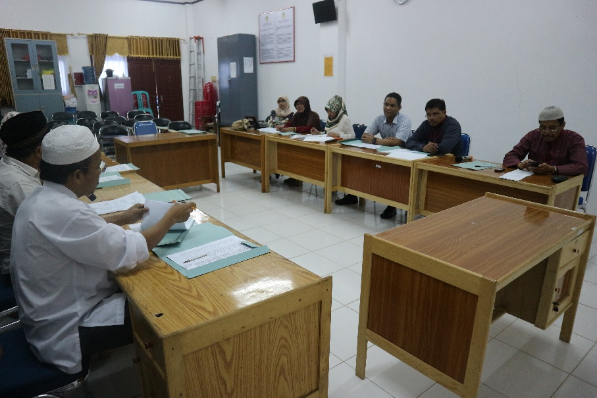
Pada Hari Jum’at Tanggal 20 Mai 2019 telah dilaksanakan kegiatan evaluasi perkuliahan semester genap 2018/2019 dan persiapan perkuliahan semester ganjil 2019/2020 fakultas ilmu sosoal ilmu politik universitas 17 agustus 1945 samarinda rapat evaluasi dihadiri oleh dosen dan staf tata usaha dilingkungan fisipol untag 1945 samarinda, hasil rapat adalah Normalisasi mata kuliah dalam rangka review mata kuliah dan dosen pengampu mata kuliah dalam rangka untuk beradaptasi dengan perubahan. Download PDF >>>>
